橡胶厂
突发环境事件风险评估报告

编制单位：橡胶厂
编制日期： 2017 年 7 月

目 录
1.前言 错误!未定义书签。
- 总则 错误!未定义书签。
编制原则 错误!未定义书签。
编制依据 错误!未定义书签。
- 资料准备与环境风险识别 错误!未定义书签。
企业基本信息 错误!未定义书签。
企业周边环境风险受体情况 错误!未定义书签。
涉及环境风险物质情况 错误!未定义书签。
现有环境风险防控与应急措施情况 错误!未定义书签。
现有应急物资与装备、救援队伍情况 错误!未定义书签。
- 突发环境事件及其后果分析 错误!未定义书签。
收集国内外同类事故突发环境事件资料 错误!未定义书签。
突发环境事件情景分析 错误!未定义书签。
突发环境事件情景源强分析 错误!未定义书签。
扩散范围、浓度分布、持续时间及危害程度及后果分析.. 错误!未定义书签。
- 现有环境风险防控和应急措施差距 错误!未定义书签。
- 完善环境风险防控和应急措施的实施计 错误!未定义书签。
- 本项目突发环境事件风险等级 错误!未定义书签。环境风险物质数量与临界量比值（Q） 错误!未定义书签。
生产工艺与环境风险控制水平(M) 错误!未定义书签。
环境风险受体敏感性(E) 错误!未定义书签。
本公司环境风险等级划分 错误!未定义书签。

前言
为贯彻落实《环境保护法》，加强对企业事业单位突发环境事件应急预案的备案管理，夯实政府和部门环境应急预案编制基础，根据《环境保护法》、《突发事件应对法》等法律法规以及国务院办公厅印发的《突发事件应急预案管理办法》等文件，环境保护部组织编制了《企业事业单位突发环境事件应急预案备案管理办法（试行）》，并于 2015 年 1 月 9 日以环发[2015]4 号正式发布。
为响应市环保局号召，并增强企业突发环境事件应急预案的科学性、实效性和可操作性，本公司成立突发环境事件风险评估编写小组，委托潍坊祥和职业检测公司对企业可能发生突发环境事件进行环境风险评估。
在编写过程中参照《企业突发环境事件风险评估指南（试行）》，按照资料准备与环境风险识别、可能发生突发环境事件及其后果分析、现有环境风险防控和环境应急管理差距分析、制定完善环境风险防控和应急措施的实施计划、划定突发环境事件风险等级五个步骤实施。
评估对象为生产、使用、存储或释放涉及（包括生产原料、燃料、产品、中间产品、副产品、催化剂、辅助生产物料、“三废”污染物等）突发环境事件风险物质及临界量中的化学物质以及其他可能引发突发环境事件的因素（生产装置存在的安全隐患等）。尽可能全面、系统地查明装置内的各种风险，为企业进行风险控制与管理提供依据。针对该企业安全现状查找其存在的安全隐患和危险、有害因素并确定危险、危害程度，提出合理可行的安全对策措施及建议，为装置的安全隐患整改和应急预案的制定提供决策依据。

总则

编制原则

  - 以人为本，安全第一原则。以落实实践科学发展观为准绳，把保障人民群众生命财产安全，最大限度地预防和减少突发事件所造成的损失作为首要任务。
  - 统一领导，分级负责原则。在本单位领导统一组织下，发挥各职能部门作用，逐级落实安全生产责任，建立完善的突发事件应急管理机制。
  - 依靠科学，依法规范原则。科学技术是第一生产力，利用现代科学技术，发挥专业技术人员作用，依照行业安全生产法规，规范应急救援工作。
  - 预防为主，平战结合原则。认真贯彻安全第一，预防为主，综合治理的基本方针，坚持突发事件应急与预防工作相结合，重点做好预防、预测、预警、预报和常态下风险评估、应急准备、应急队伍建设、应急演练等项工作。确保应急预案的科学性、权威性、规范性和可操作性。

编制依据

法律法规、规章、指导性文件
- 《中华人民共和国环境保护法》（2015 年 1 月 1 日）；
- 《中华人民共和国突发事件应对法》（2007 年 11 月 1 日）；
- 《中华人民共和国安全生产法》（2014 年 12 月 1 日）；
- 《中华人民共和国消防法》（2009 年 5 月 1 日）；
- 《危险化学品安全管理条例》（2011 年 12 月 1 日）；
- 《突发环境事件信息报告办法》(环境保护部令第 17 号)；
- 《突发事件应急预案管理办法》(国办发〔2013〕101 号)；
- 《突发环境事件应急预案管理暂行办法》(环发〔2010〕113 号)；
- 《危险化学品重大危险源监督管理暂行规定》 (安全监管总局令第 40
号)；
- 《危险化学品名录》（2015 版）；
- 《化学品环境风险防控“十二五”规划》(环发〔2013〕20 号)；
- 关于印发《企业突发环境事件风险评估指南 (试行)》的通知(环办

[2014]34 号)；
- 关于印发《企业事业单位突发环境事件应急预案备案管理办法（试行）》的通知，环发[2015]4 号。

标准、技术规范
- 《企业突发环境事件风险评估指南（试行)》；
- 《危险化学品重大危险源辨识》(GB18218-2009)；
- 《建设项目环境风险评价技术导则》(HJ/T169-2004)；
（4）《建筑设计防火规范》(GB50016-2014)；
- 《化学品毒性鉴定技术规范》(卫监督发〔2005〕272 号)；
- 《化学品分类和标签规范》~29-2013)；
- 《化学品分类和危险性公示 通则》(GB13690-2009)；
- 《储罐区防火堤设计规范》（GB50351-2014）；
- 《化学品分类、警示标签和警示性说明安全规程》（GB20576-GB20602）；
- 《水体污染事故风险预防与控制措施运行管理要求》（中国石油企业标准 Q/SY1310-2010）；
- 《事故状态下水体污染的预防与控制技术要求》 (中国石油企业标准
Q/SY1310-2013)。
- ）《关于进一步加强建设项目固废环境管理的通知 》（鲁环办函
[2016]141 号。
- ）《关于进一步加强建设项目固废环境管理的通知 》（鲁环办函
[2016]141 号。
- 《国家危险废物名录》（2016 版）；其他文件
（1）企业提供的资料。

资料准备与环境风险识别

企业基本信息

基本概况
⑴ 企业简介

橡胶厂位于高密市阚庄镇双羊社区，2008 年 9 月建成投产，生产各种型号斜交轮胎，最大生产能力为年产 40 万条工程胎。基本信息见表

表 企业基本信息表


单位名称上级公司 单位所在地
中心经纬度

主要联系方式从业人数
橡胶厂无
高密市阚庄镇双羊社区
纬度： 36o36 ′5″ 北经度： 119o53 ′5″ 东

60 人
组织机构代码法定代表人

行业类别

厂区面积企业规模
MA3DQW345R
李长军

轮胎制造

4500m2
小型企业

环评情况 |  | 无环评、无批复、验收
总投资 | 500 万 | 环保投资 | 20 万
应急投资 | 15 万 | 应急投资所占比例 | 3％
运行方式 | 三班三倒 | 年运行时间 | 300 天

厂区平面布局

厂区地形地貌

周边环境

原辅材料情况设备情况
厂区北侧面向兴源路开设一人流和物流出入口。厂区分为两部分：北侧为办公区和辅助区，南侧为生产区。厂区主要构筑物为风压车间、硫化车间、密炼车间、热炼车间、裁断车间等。风压车间、硫化车间、成型车间布置于厂区的东边；密炼车间、热炼车间、裁断车间布置于厂区的西侧；成品库则集中布置于厂区的南部；厂区辅助设施包括
办公室、警卫室等布置厂区北侧。
厂区范围内为工业用地，不属于基本农田范畴 ，厂区所在地区属于平原地带，项目所在地地势整体相对比较平缓。
属于温带季风气候，全年以南南东 (SSE) 风出现频率最高
为%，东 (E) 风出现频率最小。春季和夏季均以南南西 (SSW) 风出现频率为最高； 秋季和冬季均以北北西 (NNW) 风出现频率为最高。
本项目厂址位于高密市高密市阚庄镇双羊社区，东侧为福森加油站，西侧为空地，北侧为兴隆街，南侧为住户。该地 块地理位置优越，配套基础设施齐全，地势平坦，交通便 捷。
本项目涉及的原辅材料主要有：天然胶、再生胶、锦纶帘
线、胎圈、炭黑、硫磺、硬脂酸、石蜡 、防老剂、芳烃油、
石油树脂、氧化锌等
本项目涉及主要的生产设备有切胶机、密炼机、开炼机、挤出机、裁断机、硫化机、空压机、水泵和风机等

企业主要构筑物见表


表 主要构筑物详见下表

序号 | 建筑物名称 | 单位 | 面积 | 备注
1 | 硫化车间 | m2 | 646 | 硫化机 25 台，一层 6 米、2 跨
2 | 成型车间 | m2 | 544 | 成型机 8 台，一层 6 米、一跨
3 | 密炼车间 | m2 | 270 | 密炼机 2 台、开炼机 2 台。一层 6 米、
 |  |  |  | 一跨
4 | 裁断车间 | m2 | 180 | 裁断机 1 台。一层 6 米、一跨
5 | 成品仓库 | m2 | 580 | 一层 6 米、一跨
6 | 原材料库 | m2 | 130 | 一层 6 米、一跨
7 | 配电室 | m2 | 55 | 一层 6 米、一跨
8 | 危废库 | m2 | 19 | 一层 6 米、一跨
9 | 芳烃油库 | m2 | 19 | 一层 6 米、一跨
10 | 配件库 | m2 | 19 | 一层 6 米、一跨
11 | 硫磺库 | m2 | 18 | 一层 6 米、一跨
⑵ | 自然环境概况
①地质地貌：
高密市地处新华夏系第二隆起带鲁东古隆起区西部、胶莱凹陷之内，横跨高密凹陷和柴河凸起两个Ⅳ级构造单元，境内地层构造较简单，2/3 面积被第四系覆盖。高密市城区一带有白垩系上统王氏组地层出露，属河湖相沉积，地层发育稳定。地势为南部高，北部低，中间略有起伏。
本项目区地貌属百脉湖沉积区，沉积厚度达 10－25 米，最厚处达 17 米， 其岩性上部为黄褐、黄棕色砂质粘土，粘土及中细砂，夹钙质结构及砂砾层， 下部为中粗砂砾及砾石层，与下伏王氏组呈不整合接触。地耐力较高，一般在19 吨/平方米左右。该区域地震基本烈度为 6 度。

②水文地质：
项目区域地下水质和水量丰富程度较好，为氯化物型（根据地下水水质监测分析结果），20m 深度范围内地下水为微承压水，地下水位埋深左右，标高左右，受大气降水的影响，20m 以上地下水质随深度变化略有差别，经取水化验分析，，Cl 含量为 L，Ca2+含量为 L，Mg2+含量为 L，HCO3 含量为 L，无侵蚀性 CO2 含量存在。区域深层淡水顶面埋藏在 100 米左右。
③地表水系
高密市城区内有两条河流，一条是位于城区东部的小辛河，发源于城东南的秦家岭，经截污综合整治后，城区东部生活污水和工业废水由管网送入高密市第一污水处理厂处理，现河内主要为自然降水；另一条是位于城区中部的小康河，该河发源于城区南部的张家西岭一带，主要接纳城区西部生活污水，现经综合整治后主要接纳高密市第二污水处理厂的外排水。目前，两条河流皆受到污染，均由南向北汇集到北胶新河。北胶新河是人工开挖的河道，由东南向西北承接了小辛河、小康河、柳沟河及五龙河的水，在缺水季节，两岸引水农灌，河水在出高密境前即断流。只有在丰水季节，河水向北汇入胶莱河。柳沟河发源于土庄乡两埠岭一带，五龙河发源于高密九龙埠，两河所经地区为广大农村，均属雨源性河流，无长年流水。
高密境内主要水源地为城北水库、拒城河水库、马旺水库和王吴水库水文地质情况是：铁路以南为砂质页岩、砂质粘土与砂砾，有较大的自然坡度，一般为 1－3%，地下水水位 3 米左右；铁路以北至糖厂，除表层米耕土外，以下为粘土、亚粘土，土质含有一定数量的姜石，自然坡度为 2%，地下水位较高， 一般在米左右。
④气候气象：
高密市地处温带季风区半湿润气候，主要特点是：四季分明，雨水多集中在七、八、九月份，冬、春、秋末季节则干旱少雨，形成“春旱、夏涝、晚秋又旱”的特点。年平均气温℃，极端最高气温℃，极端最低气温℃；年极端最大风速 33m/s，年平均风速s，非采暖期主导风向为S，采暖期主导风向为NW； 年平均降雨量，年最大降雨量，年最小降雨量；全年日照时数 2459h；年平均相对湿度 67%，年平均积雪厚度 160mm，最大冻土深度 44cm(1967 年 1 月 19 日—22 日)。

近五年来，风速偏小，根据 2004-2008 年高密气象站统计资料，年平均风速为 s；除静风天气外，该区域盛行风向较为集中，全年以 SSE 风出现频率为最高为%，E 风出现频率最小为%。
⑶ 环境功能区划
①项目所在地属于空气质量二类区，环境空气执行《环境空气质量标准》
（GB3095-2012）中二类标准。
②根据《声环境功能区划分技术规范》（GB/T15190-2014），项目所在地属
2 类声环境功能区。
③根据高密市水环境功能区划，官河与五龙河为Ⅴ类水体。
⑷ 环境质量现状
根据环评现状监测：评价区内各监测点 SO2 小时平均浓度、日均浓度、NO2 小时平均浓度、日均浓度、TSP、PM10 日均浓度均满足《环境空气质量标准》GB3095-2012 中二类标准。
②地表水
河的主要河流功能是行洪排涝和农灌，近年来成为沿途的主要排污河道， 污染较为严重，根据监测结果，官河和五龙河主要污染物 COD、BOD5、NH3-N、
硫酸盐等超过《地表水环境质量标准》（GB3838-2002）Ⅴ类；pH、氯化物、石
油类、SS、挥发酚等符合《地表水环境质量标准》（GB3838-2002）Ⅴ类标准。
③声环境
项目周围声环境主要声源为交通噪声、工业噪声，根据调查，符合《声环境质量标准》(Gl33096-2008)中 2 类功能区要求。
④地下水
根据地下水监测结果，除 pH、总大肠菌群、细菌总数、NO3-N、NO2-N-、硫化物外，其他项目均有超标现象，评价区地下水水质已经不能够满足《地下水质量标准》(GB/T14848-93)Ⅲ类标准。

项目组成
项目组成情况具体见表。

表 项目组成一览表
项目名称
主要组成

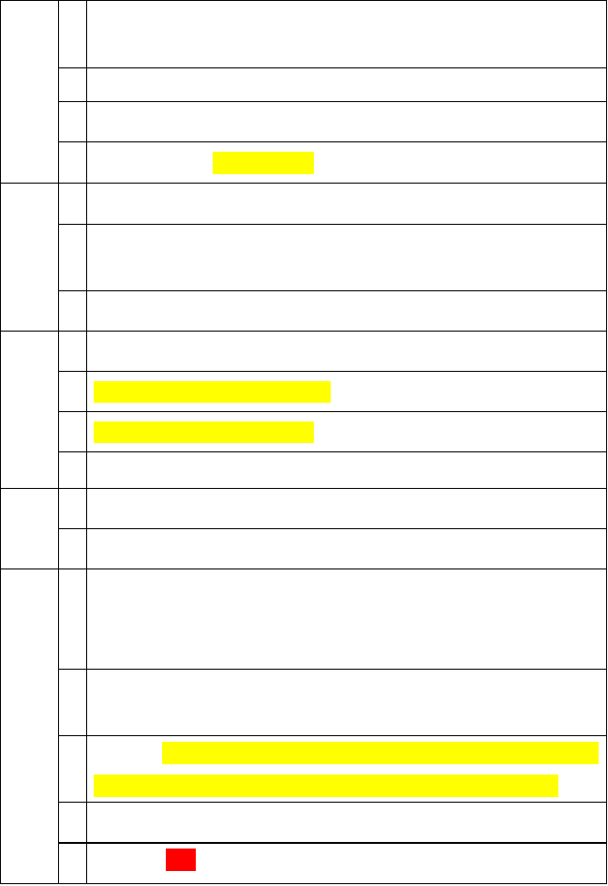
炼胶车间一个，以生胶为原料，通过添加炭黑、油料等辅料，热炼为
1
胶片
主体 2 热炼车间一个，分为压延压出工段，制造轮胎不同的部位的胶工程
- 成型车间一个，通过胎圈制备、帘子布覆胶、成型

- 硫化车间一个，铸铝电加热板硫化工序得到轮胎胎产品

1 供电由高密供电公司提供

公用 供排水：项目用水取自市政自来水；厂内按照雨污分流的建设排水管
2
工程 网

3 动力站：配备空压站
1 硫磺库 1 个，用于存放固体硫磺储运 2 芳烃油库 1 个，用于袋装芳烃油
工程 3 原料仓库 1 座，用于存放胶料
4 成品仓库 1 座，位于厂区南侧，存放成品胎产品辅助 1 办公室 1 处
工程 2 门卫
废气治理系统：各密炼车间设置布袋除尘器，除尘效率为 99%，并通
1 过排气筒排放，其它无组织排放粉尘设置密闭排风罩或通过风机全面送排风后排放

环保 2
工程
3
废水处理系统：项目无生产废水，少量生活污水经厂区内化粪池处理后，定期清理，用于农田堆肥。
固体废物：固体主要为包装材料和产品废料等一般固废及废机油、硫磺废包装内袋（危险废物），废机油暂存于危险废物暂存库内。

- 噪声：采用吸声、隔声和降噪等措施
- 事故水池 3 个厂区总平面布置
厂区形状为矩形，平面布置主要包括密炼车间、热炼车间、成型车间、硫
化车间、配料房、配电站、动力站和办公楼等。

以厂区主干道为分界线，分东西两侧，西侧依次为密炼车间密炼和热炼车间及截断车间，东侧依次为成型、硫化车间，厂区最南边为成品存放库。厂区北侧设人流与物流出入的大门。

产品方案
项目设计年产工程胎 40 万条，具体见表。

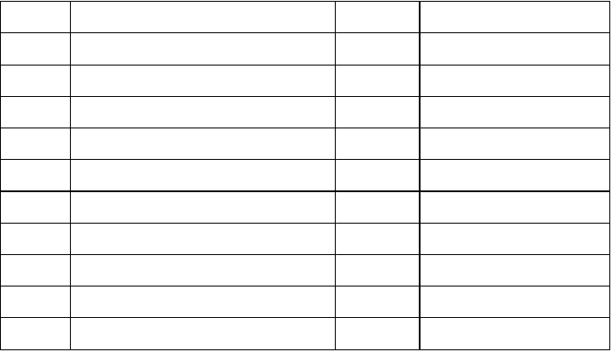表 工程生产规模与产品方案一览表
序号
项 目
单 位
数 量
一
生产规模
1
工程胎
万条/a
40
二
产品方案
1
2
3
4
5
750/16 型
825/16 型
1200/16 型
1400/16 型
14/90/16型
万条/a
万条/a 万条/a 万条/a 万条/a 万条/a
万条/a
10
5
5
5
5
6
70-16
10
小计
40
所用原辅材料
公司主要原材料、辅助材料指标见表。

表 公司主要原辅材料一览表
序号
名
称
主要成分
物理形态
最大储量
年消耗量
储存方式
）

 |  |  |  |  | （t） | （t/a
1 | 天然胶 | 橡胶烃蛋白质等 | 固体 | 袋装 | 17 | 300
2 | 合成胶 | 橡胶烃蛋白质等 | 固体 | 袋装 | 5 | 150
3 | 炭黑 | 以 C 元素为主 | 固体 | 袋装 | 2 | 50
4 | 芳烃油 | / | 液体 | 桶装 |  | 5
5 | 机油 | / | 液体 | 桶装 | 1 | 6
6 | 硫磺 | 以硫为主 | 固体 | 袋装 |  | 2
7 | 其它橡胶 | 氧化锌 | 固体 | 袋装 |  | 65

 | 助剂 | 硬脂酸 | 固体 | 袋装
 |  | 粘合树脂 | 固体 | 袋装
 |  | 促进剂 | 固体 | 袋装
 |  | 防老剂 | 固体 | 袋装
8 | 胎圈钢丝 | 钢、碳、锰等 | 固体 | 捆装 | 2 | 12
9 | 纤维帘线 |  | 固体 | 捆装 | 1 | 8
 | 合计 | -- | -- | -- | -- | 598


注：公司热源由铸铝电加热板提供，不使用天然气锅炉。

主要生产设备
公司主要生产设备见表。

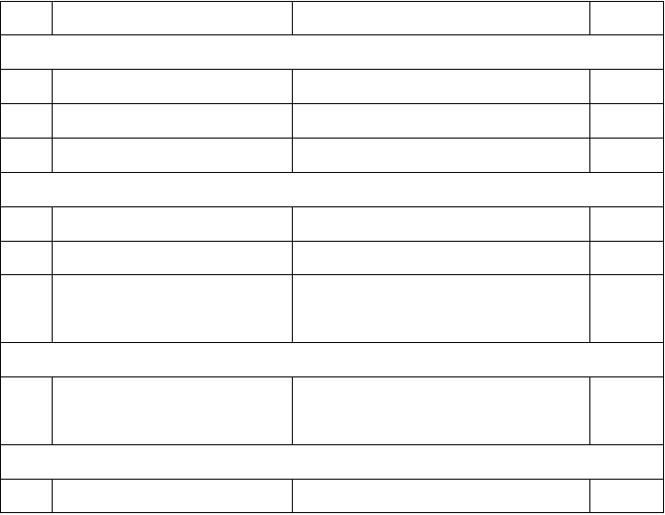表 主要生产设备一览表
二、压延、压出工段
1
热炼机
XKR-600A1辊筒规格：16”
2
2
帘布裁断机
1
3
贴合机
型号：LGJ-01JX
适用胎圈直径: 20”-24”
4
三、成型工段
1
成型机
型号：TTRG45
适于胎圈直径：17”
8
四、硫化工段
1
硫化机
规格：55”
25

序号 | 设备名称 | 型号与规格 | 台数
一、炼胶车间
1 | 胶片冷却装置 | 胶片宽度：900mm | 1
2 | 密炼机 | F75 | 2
3 | 开炼机 | 18” | 1

公用工程
⑴ 给水系统
项目供水水源市政自来水，自来水公司取水来源为自来水公司。

⑵ 排水系统
厂区排水为雨污分流系统，雨水经厂区雨水管排入市政雨水管网，污水混合后经厂内化粪池处理后。
⑶ 供电
项目总的用电负荷为 7214kVA，由高密市供电公司供给。分别作为炼胶车间、热炼、成型、硫化车间、公用工程及辅助用房等高压配电出线电源开关柜。
⑷ 动力供应
工程在厂区设一座空压站，。空压站设空压机 4 台，同时配备压缩空气干燥机 4 台和微热再生空气干燥机 4 台，可以满足工程生产使用。

工艺流程及产污分析
⑴ 工艺流程简述
整体生产工艺过程分为胶料制造、胶制造、帘布覆胶及裁断、成型、硫化及成品检测五个部分。
①胶料制造：天然胶和合成胶经切胶后用胶料皮带秤称量，由投料运输带自动投入母炼机中混炼，促进剂及硫磺等小药称量后装入塑料袋中，由人工放置在投料带上投入密炼机。混炼后将胶料排入压片机中压制成片状，并由冷却装置冷却至室温后在炼胶车间一层叠片、存放。
②胶制造：分为胎面、胎侧、三角胶等的制备，均是通过挤出机生产。
③钢丝帘布覆胶及裁断：钢丝帘布覆胶及裁断：导开后的钢丝帘线进入压延机覆胶，覆胶后在生产线上冷却、卷取。内衬层及各种胶片压延后冷却，卷取后存放。
④轮胎成型：在成型机贴合定型，待硫化。
⑤硫化及成品检测：轮胎采用双模定型硫化机硫化。硫化后的轮胎卸到成品运输带上，送到成品检验线上进行进行线硫化行混炼成为均匀的混炼胶料。
生产工艺流程及产污环节见图。

帘布复胶 | 内衬层挤出 | 胎面及型胶挤出 | 胎圈外购
胎体及带束层 | 内衬层 | 胎圈及型胶 | 胎 圈


图 生产工艺流程及产污环节图

⑵ 产污分析
①废气


序 类别及污染 废气量 号 工序 （Nm3/h）
污染物名称

治理措施
排气筒
备注
数量

— 配料工段
1 碳黑进料口二 炼胶工段

4000 碳黑粉尘 经脉冲式布袋除尘器净化 2

共 2 条密炼线需要投加碳 黑，每条线有 1 个投料口， 设置 2 套除尘系统

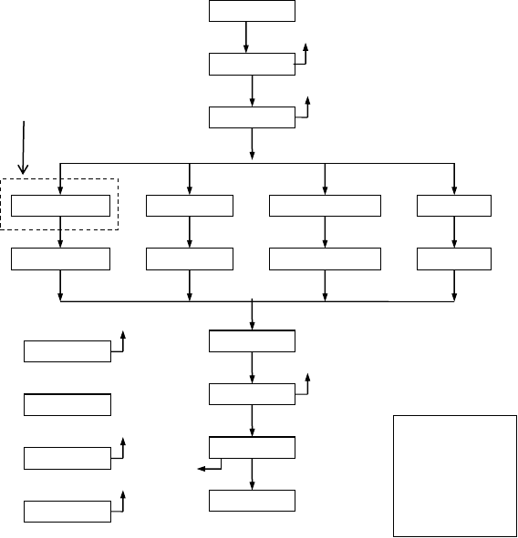
混炼胶料
、n
g1
投 料
g 、n
外协加工
2
热 炼
n
空压机房
轮胎成型
g3
水泵房
硫 化
n
g ：投料粉尘
风机房
成品检验
1
g ：密炼废气
s
2
g ：硫化烟气
n
动力站
轮胎成品
3
s：固体废物
n：噪声
1 密炼烟气 3000 粉尘 经脉冲式布袋除尘器净化 2 共 2 条密炼线，每条线设


（进料口）
置 1 套除尘系统，共 2 套
除尘系统、
2
炼胶废气
（冷却）
5000
非甲烷总
烃、H S、臭
2
气浓度
光催化氧化
1
经 15 米排气筒排放
三 压延压出工段
非甲烷总烃、
1 热胶烟气
4000
H S、臭气浓
2
光催化氧化
1
经 15 米排气筒排放
度
四 硫化工段
非甲烷总烃、
1 硫化烟气
/
H S、臭气浓
2
光催化氧化
1
经 15 米排气筒排放
度

②废水
企业废水产生情况及治理措施统计表

序号
类别及污 废水量
染工序 （m3/d）
污染物
名称
治理措施
排放方式与去
向
备注
一

1
生活污水
卫生间的洗手水及冲 厕 水 职工洗浴
废水
5
COD、SS 和
氨氮
/
2
3
COD、SS 和
氨氮
间断排放、化粪
池
/

③噪声
- 产生情况
项目噪声源主要有切胶机、密炼机、开炼机、挤出机、裁断机、硫化机、空压机、水泵和风机等产生的机械噪声，噪声源强在 65～85 分贝之间。
- 治理措施
对机械设备噪声，采用选用低噪设备，对高噪设备进行基础减振、建筑隔声和消声等措施：高噪动力设备机座加减震垫、作防震基础，采取消声措施；车间修建吸音墙、隔声门、降噪窗。
④固废

固废产生及处理措施表
废物种类
废物名称
处置措施

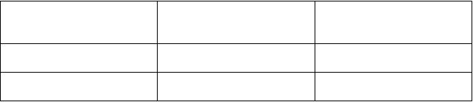
一般工业固体废物
废轮胎、钢丝下角料、废胶帘
线下脚料 由公司供需户处理
生活垃圾
生活垃圾
交环卫部门收集处理
危险废物
废机油、硫磺废包装内袋
交由资质单位处理

污染物达标情况分析
⑴ 废气污染物达标情况分析
①炭黑粉尘
在密炼机加料口处设置反吹式袋式除尘器收集各种粉尘，后经管道将尘气送入袋式除尘器过滤，尾气由离心风机排入大气。
②橡胶助剂粉尘
炼胶车间设置两个白炭黑贮罐和小粉料自动称量系统，在白炭黑贮罐上方设置一级反吹式袋式除尘器收集粉尘，后经管道进入收集炭黑粉尘的中央袋式除尘器，与炭黑粉尘一并过滤，尾气由离心风机排入大气；在小粉料贮斗上方设置脉冲反吹式袋式除尘器，收集含尘废气，收集的粉料直接返回供料系统， 废气后经管道将尘气送入袋式除尘器中过滤。
③ 废气排放及达标情况
根据监测数据，项目有组织废气主要包括炭黑解包含粉尘废气、炭黑及小料储仓粉尘废气、密炼机进出口废气等，满足《大气污染物综合排放标准》
（GB16297-1996）表 2 二级标准要求。
厂界非甲烷总烃满足《大气污染物综合排放标准》（GB16297-1996）表 2 中无组织排放非甲烷总统监控浓度限值要求；厂界恶臭浓度须满足《恶臭污染物排放标准》（GB14554-93）表 1 二级标准要求。

⑵ 废水污染物达标情况分析
生活废水经厂内化粪池处理后，用于农田堆肥。不外排。

⑶ 固体废物达标情况分析
针对废物产生的性质不同，分别采取了不同的处理措施。
① 中央袋式除尘器除下的炭黑粉尘和橡胶助剂粉尘，全部回到生产工艺中，作为生产原料，综合利用。
② 废胶等固体废物也全部收集后外卖。

③ 项目使用的炭黑包是能够重复利用的太空包，解包过程中采负压抽出， 仅有极少量炭黑吸附在太空包内表面。解包后将排料口扎紧，叠放、收集后返回炭黑生产厂家。
④ 橡胶助剂袋分内外两种袋，内袋同小料一起投入到密炼机中，起到橡塑混炼综合利用的目的，外袋收集后返回生产厂家重新利用。
根据上述分析，工程产生的各类固废均得到了相应的处理处置，无外排。

⑷ 噪声达标情况分析
工程噪声源主要包括密炼机、裁断机、成型机、空压机、风机和水泵等。经检测表明厂界昼间噪声监测结果为(A)~(A)，符合《工业企业厂界环境噪
声排放标准》（GB12348-2008）中 2 类标准昼间限值 60dB(A)的要求；夜间噪声监测结果为(A)~(A)，符合《工业企业厂界环境噪声排放标准》（GB12348-2008） 中 2 类标准夜间 50dB(A)的要求。

企业周边环境风险受体情况

企业周边环境风险受体情况见表。
由表可见，橡胶厂周围 5 公里米范围内无国防、军事设施、无文物保护单位。
根据《企业突发环境事件风险评估指南（试行）》，企业周边 5000 米范围内人口（居住区、医疗卫生、文化教育、科研、行政办公等机构人口）总数大于1000 人，公司周边环境风险受体类型为 E1。

表 企业周边 5000m 范围环境风险受体一览表
序号
保护级别
联系电话
1
学校
2
村庄
3
行政办公
4
村庄
5
村庄
6
村庄

名称 | 人数 | 距企业距离m | 相对企业方位
高密市第四中学 | 500 | 390 | NNW
双羊店 | 2000 | 10 | W
双羊工商所 | 10 | 410 | NNE
西李戈庄村 | 520 | 1285 | S
东李戈庄村 | 630 | 1582 | SES
东于家埠村 | 700 | 2120 | SSW


- 村庄
西于家埠村 | 530 | 2725 | SSW
吉林庄村 | 720 | 1821 | W
刘家疃村 | 730 | 1310 | N
西赵家庄村 | 880 | 1557 | NNE
庄家村 | 830 | 1782 | N
克兰村 | 860 | 2098 | NNE
后张秋村 | 690 | 1557 | NE
中张秋村 | 980 | 1141 | E
西张秋村 | 950 | 1130 | E
孙家营村 | 560 | 3701 | NE
姚家山村 | 700 | 3598 | WNW
盛水屯村 | 830 | 4109 | N
张家村 | 660 | 4137 | NNE
秦家店子村 | 950 | 3760 | SSE
小李家庄村 | 850 | 4277 | SSE
大李家庄村 | 790 | 4047 | S
后塔庄村 | 620 | 3712 | W
前塔庄村 | 820 | 3920 | W
于家下坡村 | 960 | 4902 | WSW
后岭村 |  | 4820 | SSW
中岭村 | 930 | 4620 | SSW
前岭村 | 560 | 4862 | SSW
后铺村 | 860 | 4736 | SSW
前铺村 | 720 | 3980 | SSW
北付家庄村 | 680 | 3650 | SSW
城后王家庄 | 920 | 4213 | SSW

- 村庄

- 村庄

- 村庄

- 村庄

- 村庄

- 村庄

- 村庄

- 村庄

- 村庄

- 村庄

- 村庄

- 村庄

- 村庄

- 村庄

- 村庄

- 村庄

- 村庄

- 村庄

- 村庄

- 村庄

- 村庄

- 村庄

- 村庄

- 村庄

- 村庄

北丁家庄 | 870 | 4630 | S
城后刘家庄村 | 680 | 4830 | S
鲁家店子村 | 560 | 4620 | SSE
仪家屯村 | 700 | 4980 | SSE
松兴屯村 | 830 | 3952 | SSE
后宋家庄 | 660 | 4259 | SSE
前宋家庄 | 950 | 4362 | ESE
后姜家庄村 | 850 | 4465 | ESE
西姜家庄村 | 790 | 4610 | ESE
东姜家庄村 | 620 | 4360 | ESE
李营村 | 820 | 3954 | ENE
兴仁官庄村 | 850 | 4013 | ENE
阚家镇 | 790 | 3987 | NE
张家庄 | 620 | 4469 | NE
谢家村 | 820 | 4320 | NNE

涉及环境风险物质情况
33
村庄
34
村庄
35
村庄
36
村庄
37
村庄
38
村庄
39
村庄
40
村庄
41
村庄
42
村庄
43
村庄
44
村庄
45
村庄
0536-253160
46
村庄
47
村庄
48
高家庄一村
960
3980
NNW
村庄
49
官河
--
4950
E
小河
---

物质风险性识别
公司项目涉及物质的基本情况、储存地点及最大储存量等见表 3-3-1。表3-3-1 公司涉及物质情况一览表
序号
原料
形态
厂区最大
贮存方式
储存地点
17t/码垛
20 个
5t/托盘
10 个
2t 袋装
南部仓库
南部仓库

炼胶车间

 |  |  | 储存量
1 | 天然橡胶 | 固体 | 5
2 | 合成橡胶 | 固体 | 2
3 | 炭黑 | 粉状 | 5

4 | 硬脂酸 | 粉状 | 3
5 | 硫化剂 | 粉状
6 | 促进剂 | 粉状 | 1
7 | 机油 | 液体
8 | 芳烃油 | 固体 | 10
9 | 氧化锌（活化剂） | 粉状 | 2
10 | 碳酸钙 | 粉状

环境风险物质特性
100 袋
袋装20 袋袋装
10 袋
袋装
8 袋
200L 桶装
1 桶
袋
25 袋袋装
20 袋
袋装
12 袋
南部仓库
硫磺库

南部仓库 芳烃油机油库芳烃油机油库
南部仓库

南部仓库
公司涉及到的天然橡胶、合成橡胶、炭黑、硬脂酸、硫化剂、促进剂、机油、芳烃油、石蜡等的物质特性如下：

表3-3-2 炭黑的理化性质和危险特性表

化学品名称
中文名称：炭黑 英文名称 ACETYLENE BLACK CAS 号：1333-86-4
分子式：C 分子量： 危险性类别：第 项易于自然的物质 UN 编号：1361 危险性概述
健康危害：对皮肤、粘膜等组织有强烈的刺激和腐蚀作用。蒸气或雾可引起结膜炎、结膜水
肿、角膜混浊，以致失明；引起呼吸道刺激，重者发生呼吸困难和肺水肿；高浓度引起喉痉挛或声门水肿而窒息死亡。口服后引起消化道烧伤以致溃疡形成；严重者可能有胃穿孔、腹 膜炎、肾损害、休克等。皮肤灼伤轻者出现红斑、重者形成溃疡，愈后癍痕收缩影响功能。溅入眼内可造成灼伤，甚至角膜穿孔、全眼炎以至失明。慢性影响：牙齿酸蚀症、慢性支气管炎、肺气肿和肺硬化。
环境危害：对环境有危害，对水体和土壤可造成污染。
燃爆危险：本品助燃，具强腐蚀性、强刺激性，可致人体灼伤。

消防措施
危险特性：遇热，强氧化剂可燃，尘与空气混合可爆。灭火剂：水、干粉、二氧化碳、泡沫。
理化特性

外观与性状：轻、松而极细的黑色粉末，表面积非常大
水溶解性：不溶 熔点(℃)：3550 沸点(℃)：500-600
相对密度(水=1)：~g/mLat25°C 蒸气压：<mmHg(20°C) 闪点：>230°F
主要用途：1.橡胶工业 作为补强填充剂。2.油漆油墨工业 用作油漆油墨的着色颜料。3.黑色纸张制造 如照相材料的包装用纸和无线电器材使用的具有高导电性炭黑制造的黑色纸制品。4.复写纸和打字带 用于要求深黑的颜色并能存留在载体上。5.塑料着色、墨水、留声机唱片、鞋油、油漆布、皮革涂料、有色水泥、电极、电刷、干电池等方面。
禁配物：碱类、碱金属、水、强还原剂、易燃或可燃物。毒理学资料
低毒；口服-大鼠 LD50：> 15400 毫克/公斤

储运特性
库房低温干燥通风。

表3-3-3 硫化剂的理化性质和危险特性表


化学品名称
中文名称：硫；硫磺；硫黄 英文名称：Sulfur CAS 号：7704-34-9 危险货物编号：41501 分子式：S 分子量：
危险性类别：第 4．1 类易燃固体 UN 编号：1350；2448 熔融

危险性概述
健康危害：因其能在肠内部分转化为硫化氢而被吸收，故大量口服可致硫化氢中毒。急性硫 化氢中毒的全身毒作用表现为中枢神经系统症状，有头痛、头晕。乏力、呕吐、共济失调、昏迷等。本品可引起眼结膜炎、皮肤湿疹。对皮肤有弱刺激性。生产中长期吸入硫粉尘一般 无明显毒性作用。
急救措施
皮肤接触：脱去污染的衣着，用流动清水冲洗。在医生指导下擦去皮肤已凝固的熔融物。注 意患者保暖并且保持安静。确保医务人员了解该物质相关的个体防护知识，注意自身防护。眼睛接触：立即提起眼睑，用大量流动清水冲洗。就医。
吸入：脱离现场。必要时进行人工呼吸，就医。如果患者呼吸停止，给予人工呼吸。如果呼吸困难，给予吸氧。
食入：误服者给饮大量温水，催吐，就医。消防措施
危险特性：遇明火、高热易燃。与氧化剂混合能形成有爆炸性的混合物。粉体与空气可形成
爆炸性混合物，当达到一定的浓度时，遇火星会发生爆炸。燃烧产物：氧化硫
灭火方法：雾状水、泡沫、二氧化碳。可燃固体。很难熄灭火。热的熔融硫冷却时会形成固体硬壳，硬壳下面的液体还是热的，并持续一段时间。在白天很难看到硫燃烧的火焰。熔融 硫的贮罐在压力下可能包含有毒、易燃的硫化氢。燃烧产生大量高毒的二氧化硫气体。污染 物可能引起硫化氢气体的积累。如果该物质或被污染的流体进入水路，通知有潜在水体污染 的下游用户，通知地方卫生、消防官员和污染控制部门。在安全防爆距离以外，使用雾状水 冷却暴露的容器。若冷却水流不起作用(排放音量突然升高或停止，罐体变色或有任何变形 的迹象)，立即撤离到安全区域。
泄漏应急处理
隔离泄漏污染区，周围设警告标志，切断火源。建议应急处理人员戴好面罩，穿一般消防防护服。使用无火花工具收集置于袋中转移至安全场所。如大量泄漏，收集回收或无害处理后 废弃。


操作处置与储存
储存于阴凉、通风仓间内。远离火种、热源。包装必须密封，切勿受潮。切忌与氧化剂和磷等物品混储混运。平时需勤检查，查仓温，查混储。搬运时要轻装轻卸，防止包装及容器损坏。
接触控制及个体防护
工程控制：密闭操作，局部排风
呼吸系统防护：佩戴防尘口罩。储存于阴凉、通风仓间内。远离火种、热源。包装必须密封， 切勿受潮。切忌与氧化剂和磷等物品混储混运。平时需勤检查，查仓温，查混储。搬运时要轻装轻卸，防止包装及容器损坏。
眼睛防护：带安全防护眼镜
身体防护：穿相应防护服 手防护：戴防护手套
其他防护：工作现场严禁吸烟。工作后，淋浴更衣。注意个人清洁卫生。理化特性
外观与性状：淡黄色粉末，有特殊臭味。
溶解性：不溶于水，微溶干乙醇、醚，易溶于二硫化碳。熔点(℃)：119 沸点(℃)：
相对密度(水=1)： 饱和蒸气压(kPa)：℃)
主要用途：用于制造染料、农药、火柴、火药、橡胶、人造丝、医药等。禁配物：强氧化剂
毒理学资料无资料
表3-3-4 促进剂M的理化性质和危险特性表

化学
品名
称
中文名称：促进剂M
分子式：C H NS
7 5 2
英文名称：2-Mercaptobenzothiazole CAS 号：149-30-4
相对分子量：
外观性质：淡黄色或灰白色粉末。
溶解性：难溶于水、芳烃油，微溶于热水，溶于醇、氯仿、丙酮、乙醚、四氯化碳
理
等。
闪点：243℃， 熔点：177~179℃
相对密度
化
主要用途：①用作检定金、铋、镉、钴、汞、镍、铅、铊和锌的灵敏试剂及橡胶促
特
进剂；②主要用于制造轮胎、内胎、胶带、胶鞋和其他工业橡胶制品； ③本品是
性
铜或铜合金的有效缓蚀剂之一，凡冷却系统中含有铜设备和原水中含在一定量的铜
离子时，可加入本品，以防铜的腐蚀；④该品作为通用型硫化促进剂，广泛用于各种橡胶。对于天然橡胶和通常以硫磺硫化的合成胶具有快速促进作用；⑤主要用作


光亮硫酸铜的光亮剂，具有良好的整平作用。

急性毒性：大鼠经口 LD50：1680 mg/kg；
健康危害：吸入、摄入或经皮肤吸收后对身体有害。可能引起呼吸系统和皮肤的过危 敏反应。
险 燃爆危险：本品可燃，有毒。概 危险特性：遇明火高温可燃。
述 有害燃烧产物：一氧化碳、二氧化碳、氮氧化物。
灭火方法：消防人员必须佩带消防面具，穿全身消防服，在上风向灭火。灭火剂：雾状水、抗溶性泡沫、二氧化碳、干粉
急 皮肤接触：脱去污染的衣着，用清水彻底冲洗，就医。
救 眼睛接触：拉开眼睑，用流动清水或生理盐水冲洗15 分钟。就医。措 吸入：脱离现场至空气新鲜处。就医。
施 食入：饮足量温水，洗胃。就医

防 呼吸系统防护：空气中粉尘浓度超标时，建议佩戴自吸过滤式防尘口罩，紧急事态护 抢救或撤离时，应该佩戴空气呼吸器。
措 眼睛防护：戴化学安全防护眼镜施 身体防护：穿防毒物渗透工作服
手防护：戴乳胶手套

表3-3-5 促进剂BZ的理化性质和危险特性表

化学品名称
中文名称：促进剂 BZ
英文名称：Zinc dibutyl dithiocarbamate
中文别名：二丁基二硫代氨基甲酸锌
分子式：C H N S Zn
18 36 2 4
分子量：
英文别名：Bis(dibutyl dithiocarbamato)zinc
CAS 号：136-23-2
危险性概述
侵入途径：吸入、食入、经皮吸收
健康危害：属致敏感物质，可使少数人发病。对眼、鼻、喉有刺激作用。动物实验表明为可疑致癌物。
燃烧特性：可燃。


急救措施
皮肤接触：用肥皂水及清水彻底冲洗；就医。
眼睛接触：提起眼睑，用流动清水冲洗15 分钟；就医。吸入：脱离现场至空气新鲜处；就医。
食入：误服者，饮适量温水，催吐；就医。消防措施
危险特性：遇明火、高热可燃。受高热分解，放出有毒的烟气。
有害燃烧产物：氮氧化物、氧化硫、氧化锌、一氧化碳、二氧化碳。灭火方法：泡沫、二氧化碳、干粉、砂土。
泄漏应急处理
隔离泄漏污染区，周围设警告标志，建议应急处理人员戴好防毒面具，穿化学防护服。用不燃性分散剂制成的乳液刷洗，经稀释的污水放入废水系统。如果大量泄漏，小心扫起，避免扬尘，装入备用袋中。
操作处置与储存
储存于阴凉、通风仓间内。远离火种、热源。包装密封。防潮、防晒。应与氧化剂分开存放。 不能与粮食、食物、种子、饲料、各种日用品混装、混运。操作现场不得吸烟、饮水、进食。搬运时轻装轻卸，保持包装完整，防止洒漏。分装和搬运作业要注意个人防护。
接触控制及个体防护
工程控制：密闭操作，局部排风；
呼吸系统防护：作业工人佩戴防尘口罩； 眼睛防护：戴安全防护眼镜；
身体防护：穿相应的防护服； 手防护：戴防护手套。
理化特性
外观与性状：灰白色粉末，有特殊气味。
溶解性：不溶于水、甲醇、乙醇、芳烃油、稀碱，微溶于乙酸乙酯、丙酮，溶于苯等； 熔点（℃）：104-108 相对密度(水=1)：（20℃）
主要用途：天然橡胶、合成橡胶用硫化促进剂。
稳定性：稳定； 禁配物：强氧化剂

毒理学资料
急性毒性：LD50：100mg/kg 小鼠腹腔）

表3-3-6 促进剂TMTD的理化性质和危险特性表

化学品名称
中文名称：硫化促进剂 TMTD 英文名称：Thiram
中文名称：四甲基二硫代秋兰姆 英文名称：Tetramethylthiuram disulfide
分子式：C H N S 分子量： CAS 号：137-26-8 危险性概述
6 12 2 4
侵入途径：吸入、食入、经皮吸收
健康危害：对呼吸道、皮肤、胃肠道有明显刺激作用，可抑制白细胞生成，大剂量误服可损害中枢神经系统，心脏、肝脏和内分泌腺，吸入后可产生过敏性。急性中毒少见，中毒后可有头痛、多汗，心动过速，心律不齐，呕吐、呼吸困难、支气管炎，荨麻疹等。口服大剂量后有恶心、呕吐、腹痛、腹泻。严重时出现神经系统兴奋，最后转入抑制和呼吸中枢麻痹， 可有肝肾损害，接触本品后可提高对酒的敏感度。长期接触，可引起职业性皮炎，神衰综合 征，眼及上呼吸道刺激症状等。
环境危害：无资料燃烧特性：可燃。急救措施
皮肤接触：脱去污染的衣着，用流动清水冲洗。
眼睛接触：立即翻开上下眼睑，用流动清水冲洗15 分钟。就医。吸入：脱离现场至空气新鲜处；呼吸困难时给输氧。就医。
食入：误服者，饮适量温水，催吐；就医。消防措施
危险特性：受热分解，放出氮、硫的氧化物等毒性气体。
有害燃烧产物：一氧化碳、二氧化碳、硫化物、氧化氮。灭火方法：雾状水、二氧化碳、泡沫、砂土。
泄漏应急处理
戴好防毒面具和手套。避免扬尘，收集于干燥洁净有盖的容器中，运至废物处理场所。如大量泄漏，收集回收或无害处理后废弃。
操作处置与储存
储存于阴凉、通风仓间内。远离火种、热源。防止阳光直射。包装必须密封完整。应与氧化剂、酸类、碱类分开存放。搬运时要轻装轻卸，防止包装及容器损坏。

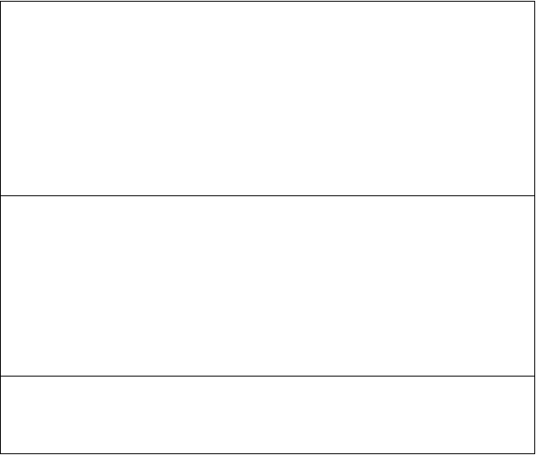
接触控制及个体防护前苏联 MAC(mg/m3)：
工程控制：生产过程密闭，全面通风。
呼吸系统防护：空气中浓度超标时，应该佩戴防毒面具。眼睛防护：必要时戴化学安全防护眼镜。
身体防护：穿工作服； 手防护：戴防护手套。
理化特性
外观与性状：白色或灰白色、有特殊气味、结晶粉末。
溶解性：不溶于水，不溶于稀碱液、芳烃油，溶于乙醇、苯、氯仿、二硫化碳等。熔点（℃）：146-148 相对密度(水=1)：
主要用途：在橡胶工业中用作硫化促进剂、农业上用作杀菌剂和杀虫剂，也可用作润滑油添加剂等。
稳定性：稳定； 禁配物：强氧化剂毒理学资料
急性毒性：属低毒类。
LD50：小鼠经口：kg；大鼠经口：kg，对人的致死量估计为 kg。

表3-3-7 机油的理化性质和危险特性表
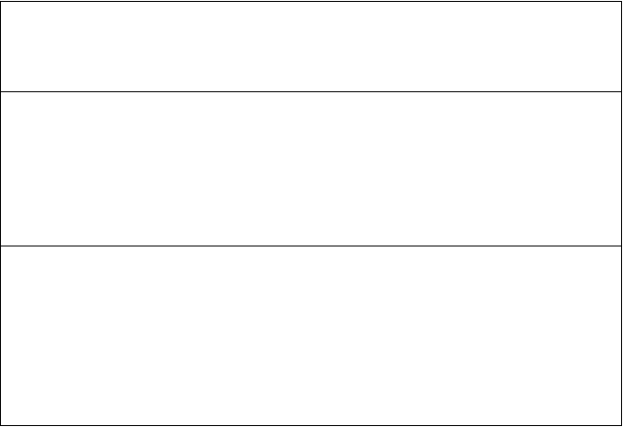
化学品名称
中文名称：机油；润滑油 英文名称：lubricatingoil；Lubeoil 分子量：230-500
危险性概述
健康危害：侵入途径：吸如、食入；急性吸入，可出现乏力、头晕、头痛、恶心，严重者可引起油脂性肺炎。慢接触者，暴露部位可发生油性痤疮和接触性皮炎。可引起神经衰弱综合 征，呼吸道和眼刺激症状及慢性油脂性肺炎。有资料报道，接触石油润滑油类的工人，有致 癌的病例报告。
急救措施
皮肤接触：立即脱去被污染的衣着，用大量清水冲洗；
眼睛接触：立即提起眼睑，用大量流动清水或生理盐水冲洗，就医；
吸入：迅速脱离现场至空气新鲜处，保持呼吸道通畅，如呼吸困难，给输氧；如呼吸停止， 立即进行人工呼吸，就医；
食入：饮足量温水，催吐，就医。


消防措施
危险特性：遇明火、高热可燃。 燃烧产物：一氧化碳、二氧化碳。
灭火方法：迅速撤离泄漏污染区人员至安全区，并进行隔离，严格限制出入。切断火源。建议应急处理人员戴自给正压式呼吸器，穿防毒服。尽可能切断泄漏源。防止流入下水道、排 洪沟等限制性空间。小量泄漏：用砂土或其它不燃材料吸附或吸收。
大量泄漏：构筑围堤或挖坑收容。用泵转移至槽车或专用收集器内，回收或运至废物处理场所处置。
泄漏应急处理
迅速撤离泄漏污染区人员至安全区，并进行隔离，严格限制出入。切断火源。建议应急处理 人员戴自给正压式呼吸器，穿防毒服。尽可能切断泄漏源。防止流入下水道、排洪沟等限制性空间。小量泄漏：用砂土或其它不燃材料吸附或吸收。
大量泄漏：构筑围堤或挖坑收容。用泵转移至槽车或专用收集器内，回收或运至废物处理场所处置。
操作处置与储存
储存于阴凉、通风的库房。远离火种、热源。应与氧化剂分开存放，切忌混储。配备相应品种和数量的消防器材。储区应备有泄漏应急处理设备和合适的收容材料。运输前应先检查包 装容器是否完整、密封，运输过程中要确保容器不泄漏、不倒塌、不坠落、不损坏。严禁与氧化剂、食用化学品等混装混运。运输车船必须彻底清洗、消毒，否则不得装运其它物品。船运时，配装位置应远离卧室、厨房，并与机舱、电源、火源等部位隔离。公路运输时要按规定路线行驶。
接触控制及个体防护
工程控制：密闭操作，注意通风；
呼吸系统防护：空气中浓度超标时，建议佩戴自吸过滤式防毒面具（半面罩）。紧急事态抢 救或撤离时，应该佩戴空气呼吸器。眼睛防护：戴化学安全防护眼镜。身体防护：穿防毒物渗透工作服；手防护：戴橡胶耐油手套；
其他：工作现场严禁吸烟。避免长期反复接触。理化特性
性状：油状液体,淡黄色至褐色,无气味或略带异味；
溶解性：不溶于水； 相对密度(水=1)：＜1； 稳定性：稳定； 闪点(℃)：76。
毒理学资料无资料

表3-3-8 芳烃油的理化性质和危险特性表

化学品名称
中文名称：芳烃油 英文名称：Gasoline
分子式：C4-C12(脂肪烃和环烃) CAS 号：8006-61-9 UN 编号：1203 危险性概述
危险性类别：第类 低闪点易燃液体
侵入途径：吸入、食入、经皮吸收
健康危害：急性中毒：对中枢神经系统有麻醉作用。轻度中毒症状有头晕、头痛、恶心、呕吐、步态不稳、共济失调。高浓度吸入出现中毒性脑病。极高浓度吸入引起意识突然丧失、反射性呼吸停止。可伴有中毒性周围神经病及化学性肺炎。部分患者出现中毒性精神病。液 体吸入呼吸道可引起吸入性肺炎。溅入眼内可致角膜溃疡、穿孔，甚至失明。皮肤接触致急 性接触性皮炎，甚至灼伤。吞咽引起急性胃肠炎，重者出现类似急性吸入中毒症状，并可引 起肝、肾损害。慢性中毒：神经衰弱综合征、植物神经功能紊乱、周围神经病。严重中毒出现中毒性脑病，症状类似精神分裂症。皮肤损害。
燃爆危险：本品极度易燃。急救措施
皮肤接触：立即脱去污染的衣着，用肥皂水和清水彻底冲洗皮肤。就医。
眼睛接触：立即提起眼睑，用大量流动清水或生理盐水彻底冲洗至少15 分钟。就医。
吸入：迅速脱离现场至空气新鲜处。保持呼吸道通畅。如呼吸困难，给输氧。如呼吸停止， 立即进行人工呼吸。就医。
食入：给饮牛奶或用植物油洗胃和灌肠。就医。消防措施
危险特性：其蒸气与空气可形成爆炸性混合物，遇明火、高热极易燃烧爆炸。与氧化剂能发
生强烈反应。其蒸气比空气重，能在较低处扩散到相当远的地方，遇火源会着火回燃。有害燃烧产物：一氧化碳、二氧化碳。
灭火方法：喷水冷却容器，可能的话将容器从火场移至空旷处。灭火剂：泡沫、干粉、二氧化碳。用水灭火无效。
泄漏应急处理
迅速撤离泄漏污染区人员至安全区，并进行隔离，严格限制出入。切断火源。建议应急处理 人员戴自给正压式呼吸器，穿防静电工作服。尽可能切断泄漏源。防止流入下水道、排洪沟 等限制性空间。小量泄漏：用砂土、蛭石或其它惰性材料吸收。或在保证安全情况下，就地焚烧。大量泄漏：构筑围堤或挖坑收容。用泡沫覆盖，降低蒸气灾害。用防爆泵转移至槽车或专用收集器内，回收或运至废物处理场所处置。

以上内容仅为本文档的试下载部分，为可阅读页数的一半内容。如要下载或阅读全文，请访问：https://d.book118.com/786212115102010055

